Spring：AOP、IOC、SpringMvc和Spring事务管理（事务传播机制）
- Spring ： 轻量级的控制反转(IoC)和面向切面(AOP)的容器框架 -- IOC(DI) 和 AOP 容器框架.

- IoC inverse of control 控制反转
控制反转反转的是创建依赖对象的权利
把创建对象（bean）和维护对象关系的权利从程序中转移到Spring容器

其思想是反转资源获取的方向.
传统的资源查找方式要求组件向容器发起请求查找资源. 作为回应, 容器适时的返回资源.
而应用了 IOC 之后, 则是容器主动地将资源推送给它所管理的组件, 组件所要做的仅是选择一种合适的方式来接受资源.
这种行为也被称为查找的被动形式

具体到Spring： 调用者不再创建被调用者的实例，由spring框架实现（容器创建）所以称为控制反转

要求：
1 属性 + set方法 + 无参构造方法
2 注解 @Component @Service @Control
3 注入 @Resource @Autoward

Spring 提供了两种类型的 IOC 容器实现.

-- BeanFactory: IOC 容器的基本(底层)实现.
Spring 框架的基础设施，面向 Spring 本身

-- ApplicationContext: 提供了更多的高级特性. 是 BeanFactory 的子接口.
ApplicationContext 面向使用 Spring 框架的开发者
支持I18n
支持一般属性资源的读取
提供监听器支持

applicationContext与beanFactory的最大区别在于单例bean的载入：
1 BeanFactory在调用getBean()方法时载入单例bean
2 ApplicationContext 在初始化的时候就载入所有的单例bean
这样就可以保证用到这些bean的时候就可以直接使用 不用等待

DI dependency injection 依赖注入
依赖注入(DI/Dependence injection) : 容器创建好实例后再注入调用者称为依赖注入
在程序运行过程中 由外部容器自动的将以来对象注入到组件中去

DI(Dependency Injection) — IOC 的另一种表述方式：
即组件以一些预先定义好的方式(例如: setter 方法)接受来自如容器的资源注入.
相对于 IOC 而言，这种表述更直接

IOC控制反转：说的是创建对象实例的控制权从代码控制剥离到IOC容器控制，实际就是你在xml文件控制，侧重于原理。
DI依赖注入：说的是创建对象实例时，为这个对象注入属性值或其它对象实例，侧重于实现。

DI和IOC是差不多的概念。
一个重要特征是接口依赖，是把对象关系推迟到运行时去确定.

@Autowired 默认按类型装配
@Autowired注解是按类型装配依赖对象，默认情况下它要求依赖对象必须存在，如果允许null值，可以设置它required属性为false。
@Autowired 注解可以使用在很多地方，包括了集合类型，Map，来自ApplicationContext的特殊类型的所有 beans等等

@Qualifier("office") 中的 office 是 Bean 的名称
所以 @Autowired 和 @Qualifier 结合使用时，自动注入的策略就从 byType 转变成 byName 了

JSR-250标准注解，推荐使用它来代替Spring专有的@Autowired注解。
@Resource的作用相当于@Autowired
只不过@Autowired按byType自动注入
而@Resource默认按byName自动注入罢了
@Resource有两个属性是比较重要的，分别是name和type，
name属性解析为bean的名字
type属性则解析为bean的类型

所以如果使用name属性，则使用byName的自动注入策略，而使用type属性时则使用byType自动注入策略
如果既不指定name也不指定type属性，这时将通过反射机制使用byName自动注入策略

a.如果同时指定了name和type，则从Spring上下文中找到唯一匹配的bean进行装配，找不到则抛出异常
b.如果指定了name，则从上下文中查找名称(id)匹配的bean进行装配，找不到则抛出异常
c.如果指定了type，则从上下文中找到类型匹配的唯一bean进行装配，找不到或者找到多个，都会抛出异常
d.如果既没有指定name，又没有指定type，则自动按照byName方式进行装配(见2);
如果没有匹配，则回退为一个原始类型(UserDao)进行匹配，如果匹配则自动装配;

- AOP 面向切面编程 aspect oriented programming 在不在目标代码不增加代码的基础上还添加新的功能

- 事务的隔离级别

从理论上来说, 事务应该彼此完全隔离, 以避免并发事务所导致的问题. 然而, 那样会对性能产生极大的影响, 因为事务必须按顺序运行.
在实际开发中, 为了提升性能, 事务会以较低的隔离级别运行.
事务的隔离级别可以通过隔离事务属性指定

Spring 支持的事务隔离级别
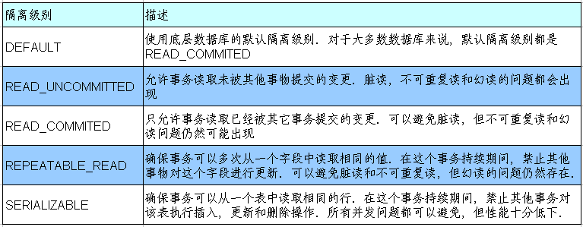

事务的隔离级别要得到底层数据库引擎的支持, 而不是应用程序或者框架的支持.
Oracle 支持的 2 种事务隔离级别：READ_COMMITED , SERIALIZABLE
Mysql 支持 4 中事务隔离级别.

- 事务传播属性

当事务方法被另一个事务方法调用时, 必须指定事务应该如何传播.
例如: 方法可能继续在现有事务中运行, 也可能开启一个新事务, 并在自己的事务中运行.
事务的传播行为可以由传播属性指定. Spring 定义了 7 种类传播行为.

一个事务方法调用另一个事务方法
另一个事务是新开一个事务啊
还是属于调用者的事务
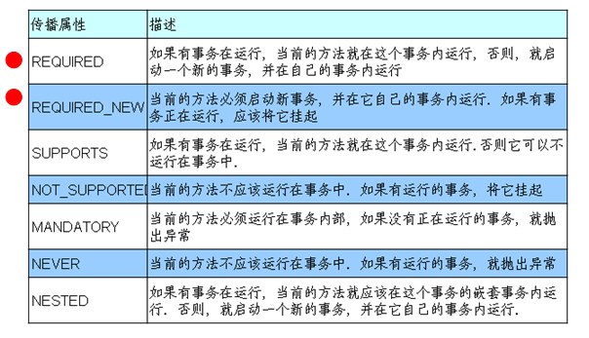
使用 propagation 指定事务的传播行为, 即当前的事务方法被另外一个事务方法调用时
如何使用事务, 默认取值为 REQUIRED, 即使用调用方法的事务
REQUIRES_NEW: 事务自己的事务, 调用的事务方法的事务被挂起.
@Transactional(propagation=Propagation.REQUIRES_NEW)

- Spring的生态环境： Spring-web Spring-data Spring-jdbc Spring-mongo这个支持

SpringMvc的RESTful有哪些好处（也可以从http协议谈谈RESTful）
REST架构师一个抽象的概念，目前主要是基于HTTP协议实现，其目的是为了提高系统的可伸缩性，降低应用之间的耦合度，便于框架分布式处理程序。

Spring对RESTful的支持
- Spring MVC 对 RESTful应用提供了以下支持
- 利用@RequestMapping 指定要处理请求的URI模板和HTTP请求的动作类型
- 利用@PathVariable讲URI请求模板中的变量映射到处理方法参数上
- 利用Ajax,在客户端发出PUT、DELETE动作的请求

使用RESTful风格的接口有如下优势：
语言无关（这点对于我们Python＋Java的后台系统很关键）
开发效率高、调试方便
接口的语义明确 <!-- more --> 然而缺点也显而易见：基于HTTP的RPC在效率上不如传统的RPC。
在ModelService中，我们使用SpringMVC框架来实现RESTful接口。但是，在最近一次对ModelService的更新中我们发现SpringMVC的RESTful接口性能存在问题。

一、rest思想
<strong>此部分摘抄网络</strong>
REST（Representational State Transfer）是一种轻量级的Web Service架构风格，其实现和操作明显比SOAP和XML-RPC更为简洁，可以完全通过HTTP协议实现，还可以利用缓存Cache来提高响应速度，性能、效率和易用性上都优于SOAP协议。
REST架构遵循了CRUD原则，CRUD原则对于资源只需要四种行为：Create（创建）、Read（读取）、Update（更新）和Delete（删除）就可以完成对其操作和处理。这四个操作是一种原子操作，即一种无法再分的操作，通过它们可以构造复杂的操作过程，正如数学上四则运算是数字的最基本的运算一样。
REST架构让人们真正理解我们的网络协议HTTP本来面貌，对资源的操作包括获取、创建、修改和删除资源的操作正好对应HTTP协议提供的GET、POST、PUT和DELETE方法:
1) 使用HTTP POST方法去创建 资源
2) 使用HTTP GET方法去读取 资源
3) 使用HTTP PUT 方法去更新 资源
4) 使用HTTP DELETE方法去删除 资源
因此REST把HTTP对一个URL资源的操作限制在GET、POST、PUT和DELETE这四个之内。这种针对网络应用的设计和开发方式，可以降低开发的复杂性，提高系统的可伸缩性。
<strong style="margin: 0px; padding: 0px;">REST</strong><strong style="margin: 0px; padding: 0px;">的设计准则</strong>
REST架构是针对Web应用而设计的，其目的是为了降低开发的复杂性，提高系统的可伸缩性。REST提出了如下设计准则：
&nbsp;&nbsp;&nbsp;&nbsp; &nbsp;网络上的所有事物都被抽象为资源（resource）；
每个资源对应一个唯一的资源标识符（resource identifier）；
&nbsp;&nbsp;&nbsp;&nbsp;&nbsp; 通过通用的连接器接口（generic connector interface）对资源进行操作；
&nbsp;&nbsp;&nbsp;&nbsp;&nbsp; 采用通用的连接器接口HTTP。
对资源的各种操作不会改变资源标识符；
&nbsp;&nbsp;&nbsp;&nbsp;&nbsp; 所有的操作都是无状态的（stateless）。
&nbsp;&nbsp;&nbsp;&nbsp;&nbsp; 客户端发送的请求中包含足够多的信息让服务器理解此次请求，而服务器端不保存上下文信息，只负责提供resource以及操作resource的服务，而client要根据resource中的data和representation自己做render，这就减少了服务器的开销。
<strong style="margin: 0px; padding: 0px;">使用REST架构</strong>
对于开发人员来说，关心的是如何使用REST架构，这里我们来简单谈谈这个问题。REST不仅仅是一种崭新的架构，它带来的更是一种全新的Web开发过程中的思维方式：通过URL来设计系统结构。REST是一套简单的设计原则、一种架构风格（或模式），不是一种具体的标准或架构。REST有很多成功的使用案例，著名的Delicious和Flickr都提供基于REST风格的API使用，客户端调用也极其方便。

日志分哪些级别？
（日志信息的优先级从高到低有ERROR、WARN、INFO、DEBUG）什么情况下用warn（指定具有潜在危害的情况）？有没有用过debug（指定细粒度信息事件是最有用的应用程序调试）

Off
OFF Level 是最高等级的，用于关闭所有日志记录。

FATAL 致命的错误
FATAL level 指出每个严重的错误事件将会导致应用程序的退出。

ERROR 错误
ERROR level 指出虽然发生错误事件，但仍然不影响系统的继续运行。

WARN 警告
WARN level 表明会出现潜在错误的情形。

INFO 信息
INFO level 表明 消息在粗粒度级别上突出强调应用程序的运行过程。

DEBUG 调试
DEBUG Level 指出细粒度信息事件对调试应用程序是非常有帮助的。

TRACE
与DEBUG 相比更细致化的记录事件消息。

ALL
ALL Level 是最低等级的，用于打开所有日志记录。

日志只需要三种级别：INFO 、error、debug。
其中INFO 用来记录一般性的程序运行信息，error用来记录必须处理的错误信息，debug用来记录详细的调试信息。程序普通运行的时候只开INFO 和error日志；当需要追踪问题的时候再开debug日志。
这分别代表了我们能够做出的三种反应：日常查看状态（INFO ）、发现需要关注解决的问题（error）、调试分析问题（debug）。

